Министерство общего и профессионального образования
Свердловской области
Муниципальное учреждение Управление образования городского округа
Богданович
Муниципальное общеобразовательное учреждение
Байновская средняя общеобразовательная школа

Образовательная область: математика
Предмет: геометрия
Исследовательская работа на тему:

ЗОЛОТОЕ СЕЧЕНИЕ.

ПРЕКРАСНОЕ РЯДОМ

Выполнила: Медведевских Елизавета Сергеевна,
ученица 11 класса
Руководитель: Поликарпова Зоя Юрьевна,
учитель математики
первой квалификационной категории

Байны
2020
Содержание:
Введение 3
Глава 1. Теоретические сведения по теме исследования 5
1.1.Определение золотого сечения 5
1.2. История возникновения золотого сечения в науке 6
1.3. Золотой треугольник и прямоугольник 7
1.4. Числа Фибоначчи 8
Глава 2. Золотое сечение вокруг нас 9
2.1. Золотое сечение в искусстве 9
2.1.1. Золотое сечение в живописи 9
2.1.2. Золотое сечение в архитектуре 10
2.1.3. Золотое сечение в скульптуре 10
2.1.4. Золотое сечение в поэзии 11
2.2.5. Золотое сечение в музыке 11
2.2. Природа и золотое сечение 12
2.2.1. Золотое сечение в природе и ее явлениях 12
2.2.2. Золотое сечение в теле человека 12
Практическая часть 14
Заключение 19
Список литературы и интернет-источников 20
Приложения

Введение
Красота… Казалось бы, это понятие, лишенное практической ценности, материальности, очевидной полезности, не играющее существенной роли, в жизни людей является чем-то второстепенным, маловажным. С давних времен до наших дней не прекращаются исследования этого непознанного чуда, человек издавна стремится окружить себя красивыми вещами.
Красота скульптуры, красота храма, красота картины, симфонии, поэмы... Что между ними общего? Разве можно сравнивать красоту храма с красотой ноктюрна? Оказывается можно, если будут найдены единые критерии прекрасного, если будут открыты общие формулы красоты, объединяющие понятие прекрасного самых различных объектов.
Из многих пропорций, которыми издавна пользовался человек при создании гармонических произведений, существует одна, единственная и неповторимая, обладающая уникальными свойствами. Эту пропорцию называли по-разному — «золотой», «божественной», «золотым сечением», «золотым числом». Ученые предпочитают использовать первое название, как наиболее точно отражающее сущность этого понятия.
Золотое сечение - это универсальное проявление структурной гармонии. Оно встречается в природе, науке, искусстве – во всем, с чем может соприкоснуться человек. Однажды познакомившись с золотым правилом, человечество больше ему не изменяло.
Актуальность исследования. Правило золотого сечения было известно еще строителям египетских пирамид, как в древности, так и сейчас людей волнуют проблемы гармонии, поиск идеальных пропорций и форм.
Исследования золотого сечения необходимы для развития многих наук - математики, биологии, анатомии, химии, литературы, музыки и др. Золотая пропорция встречается в конфигурации растений и минералов, строении частей Вселенной, музыкальном звукоряде. Она отражает глобальные принципы природы, проникая во все уровни организации живых и неживых объектов. Её используют в архитектуре, скульптуре, живописи, науке, вычислительной технике, при проектировании предметов быта. Границы применения золотого сечения бесконечны.
Объект исследования: золотое сечение.
Предмет исследования: пропорциональность в теле человека, животных и растений.
Методы исследования: работа с учебной и научно-популярной литературой, ресурсами сети Интернет, математические расчеты пропорциональных отношений, сопоставление полученных данных, сравнение и анализ.
Цель исследования: выявление пропорции золотого сечения в окружающем мире.
Задачи исследования:
- изучить теоретические сведения по теме золотого сечения;
- проследить этапы исторического возникновения золотого сечения;
- изучить принципы и возможности применения золотого сечения в различных областях искусства, в природе и ее явлениях;
- исследовать размеры тела человека, животных, растений и сравнить их с золотой пропорцией;
Достоверность результатов исследования обеспечивалась обоснованностью исходных теоретических данных, опорой на доказательства практических экспериментов, проведенных в рамках рассматриваемых теории различных наук.
Новизна исследования: раскрытие золотого сечения в окружающей нас действительности.
Теоретическая значимость результатов исследования обусловлена анализом принципов и способов применения золотого сечения в различных областях искусства и их переносом в научную деятельность.
Практическая ценность работы состоит в выявлении способов применения золотого сечения.

Глава 1. Теоретические сведения по теме исследования

  - Определение золотого сечения
Золотое сечение (золотая пропорция, деление в крайнем и среднем отношении, гармоническое деление) — это такое пропорциональное деление отрезка на неравные части, при котором весь отрезок так относится к большей части, как сама большая часть относится к меньшей; или, другими словами, меньший отрезок так относится к большему, как больший ко всему (Приложение 1). Число, равное отношению обычно обозначается прописной греческой буквой Ф, в честь древнегреческого скульптора и архитектора Фидия, реже — греческой буквой τ.
Наиболее емкое определение золотого сечения гласит, что меньшая часть относится к большей, как большая ко всему целому. Приблизительная его величина — 1,6180339887. В округленном процентном значении пропорции частей целого будут соотноситься как 62 % на 38 %. Рассматривая закономерности, связанные с проявлением золотого сечения, обычно используют обратную величину числа Ф: 1/1,618 = 0,618.
Из «Начал» Евклида к нам пришла геометрическая задача, называемая задачей «о делении отрезка в крайнем и среднем отношении». Суть задачи состоит в следующем. (Приложение 1). Разделим отрезок АВ точкой С в таком отношении, чтобы большая часть отрезка АС так относилась к меньшей части ВС, как отрезок АВ к своей большей части АС, то есть:
$$\frac{AB}{AC}= \frac{AC}{BC}$$
Обозначим отношение АВ к АС через х. Тогда, учитывая, что АВ=АС+ВС, это отношение можно записать в следующем виде:
$$х=\frac{АС+ВС}{АС}=1+\frac{ВС}{АС}=1+\frac{1}{\frac{АС}{ВС}}=1+\frac{1}{х}$$
откуда вытекает следующее алгебраическое уравнение для вычисление искомого отношения:
$$х^{2}=х+1=>х^{2}-х-1=0$$
Решая это квадратное уравнение, получаем:
$$х_{1,2}=±\frac{1+√5}{2}$$
но отношение АВ к АС и АС к ВС не может быть числом отрицательным, поэтому
$$\frac{AB}{AC}= \frac{AC}{BC}=\frac{1+√5}{2}≈1,618$$
Практическое знакомство с золотым сечением начинают с деления отрезка прямой в золотой пропорции с помощью циркуля и линейки. (Приложение 2)
Из точки В восставляется перпендикуляр, равный половине АВ. Полученная точка С соединяется линией с точкой А. На полученной линии откладывается отрезок ВС, заканчивающийся точкой D. Отрезок AD переносится на прямую АВ. Полученная при этом точка Е делит отрезок АВ в соотношении золотой пропорции.
Отрезки золотой пропорции выражаются бесконечной иррациональной дробью AE = 0,618..., если АВ принять за единицу, ВЕ = 0,382... Для практических целей часто используют приближенные значения 0,62 и 0,38. Если отрезок АВ принять за 100 частей, то большая часть отрезка равна 62, а меньшая – 38 частям.
Древние видели в золотом сечении отражение космического порядка, а Иоганн Кеплер называл его одним из сокровищ геометрии. Современная наука рассматривает золотое сечение как «ассиметричную симметрию», называя его в широком смысле универсальным правилом отражающим структуру и порядок нашего мироустройства.

1.2. История возникновения золотого сечения в науке
История золотого сечения уходит вглубь тысячелетий. Мощный импульс в развитии золотого сечения и его приложений дала греческая наука. В Древней Греции золотое сечение становится своеобразным «каноном» древнегреческой культуры, который пронизывает все ее сферы. Многие ученые приписывают открытие этой пропорции Пифагору. Но не следует забывать, что большинство своих открытий, в частности, знаменитую «теорему Пифагора», ученый позаимствовал в египетской и вавилонской культурах. Если верить сохранившимся источникам, Пифагор провел в Египте 22 года, а в Вавилоне – 12 лет. Считается, что знание о «золотом сечении» он позаимствовал у древних вавилонян. Неизвестно, употреблял ли Пифагор сам термин золотое сечение. Часто введение этого термина приписывается Леонардо да Винчи. Но это не так. По мнению белорусского философа Эдуарда Сороки, автора книги «Структурная гармония систем» (1984) и признанного авторитета в области золотого сечения, этот термин идет от Клавдия Птолемея – александрийского астронома, математика и географа. Он дал название числу 1,618, убедившись в том, что рост человека правильного телосложения естественно делится именно в таком отношении.
«С точки зрения Платона, да и вообще с точки зрения всей античной космологии мир представляет собой некое пропорциональное целое, подчиняющееся закону гармонического деления - Золотого Сечения… Их (древних греков – Э.С.) систему космических пропорций нередко в литературе изображают как курьезный результата безудержной и дикой фантазии. В такого рода объяснениях сквозит антинаучная беспомощность тех, кто это заявляет. Однако понять данный историко-эстетический феномен можно только в связи с целостным пониманием истории, то есть используя диалектно-материалистическое представление о культуре и ища ответа в особенностях античного общественного бытия». (Э. Сорока «Структурная гармония систем», 1984 г.)
Следует отметить, что строгая геометрическая формулировка знаменитой «задачи о делении отрезка в крайнем и среднем отношении» (так в древности называлась задача о «золотом сечении») впервые дана в «Началах» Евклида. Там же, а именно в 13-й, то есть заключительной, книге своих «Начал», Евклид изложи теорию Платоновых тел, которая является существенным разделом геометрической теории золотого сечения, так как два главных Платоновых тела, додекаэдр и икосаэдр, основаны на «золотом сечении». Кстати, этот факт, то есть размещение теории правильных многогранников, лежащих в основе космологии Платона, в заключительной (то есть как бы в самой главной) книге «Начала» Евклида, дал основание древнегреческому математику Проклу, который был комментатором Евклида, выдвинуть интересную гипотезу об истинных целях, которые преследовал Евклид, создавая свои «Начала». Согласно Проклу, Евклид создавал «Начала» не с целью изложения геометрии как таковой, а чтобы дать полную систематизированную теорию построения «идеальных» фигур, в частности пяти Платоновых тел, попутно осветив некоторые новейшие достижения математики.
Исходя из сказанного выше, можем выделить несколько исторических этапов проявления золотого сечения среди научных знаний:
- Древность (Древний Египет – пирамиды, Древняя Греция – геометрия).
- Средние века (научные знания о пропорциях человеческого тела, применение Платоновых тел к построению геометрической модели Вселенной Кеплера).
- Предсовременность (проявление золотого сечения в биологии, ботанике и медицине).
- Современность (новые знания в нейрофизиологии, генетике и др. науках).
Несмотря на множественные проявления золотого сечения а различных науках, с ним связано множество каких-либо «полезных» научных открытий. Обнаружение золотого сечения являлось уже само по себе научным открытием. Однако, рассматривая историю развития различных видов искусств, можно отметить, что в различные века золотое сечение с успехом применялось в живописи, музыке, поэзии и т.п.

1.3. Золотой треугольник и прямоугольник
Кроме деления отрезка на неравные части (золотое сечение) рассматривают золотой треугольник и золотой прямоугольник.
Золотой прямоугольник – прямоугольник, у которого отношение смежных сторон дает пропорцию Фидия (длины сторон которого находятся в золотой пропорции). Золотой прямоугольник обладает интересным свойством: если от него отрезать квадрат, то останется вновь золотой прямоугольник, и так можно продолжать до бесконечности. Точка О - пересечение диагоналей первого и второго прямоугольников, принадлежит всем получаемым золотым прямоугольникам. (Приложение 3)
Золотой треугольник представляет собой равнобедренный треугольник, у которого отношение длины боковой стороны к длине основания равняется числу Фидия (две боковые стороны находятся в золотой пропорции с основанием). Одним из его свойств является то что, длины биссектрис его углов при основании равны длине самого основания. Каждый конец пятиугольной звезды представляет собой золотой треугольник. Его стороны образуют угол 36° при вершине, а основание, отложенное на боковую сторону, делит ее в пропорции золотого сечения (Приложение 4).

1.4. Числа Фибоначчи
Знаменитая книга «Liber abaci» математика из Италии Леонардо Пизанского, который в последующем стал известен, как Фибоначчи, увидела свет в 1202 году. В ней ученый впервые приводит закономерность чисел, в ряду которых каждое число является суммой 2-х предыдущих цифр.
Последовательность чисел Фибоначчи заключается в следующем: 0, 1, 1, 2, 3, 5, 8, 13, 21, 34, 55, 89, 144, 233, 377 и т.д.
Также ученый привел ряд закономерностей:
- Любое число из ряда, разделенное на последующее, будет равно значению, которое стремится к 0,618. Причем первые числа Фибоначчи не дают такого числа, но по мере продвижения от начала последовательности это соотношение будет все более точным. К примеру, цифры, взятые в начале ряда 5 и 8, будут показывать 0,625 (5/8=0,625). Если же взять числа 144 и 233, то они покажут соотношение 0.618.
- Если же поделить число из ряда на предыдущее, то результат устремится к 1,618. Для примера использованы те же цифры, что оговаривались выше: 8/5=1,6 и 233/144=1,618.
На отношение этой последовательности к золотой пропорции обратил внимание Кеплер: «Устроена она так, что два младших члена этой нескончаемой пропорции в сумме дают третий член, а любые два последних члена, если их сложить, дают следующий член, причем та же пропорция сохраняется до бесконечности».
Сейчас ряд Фибоначчи - это арифметическая основа для расчетов пропорций золотого сечения во всех его проявлениях.
Ряд чисел Фибоначчи наглядно моделируется (материализуется) в форме спирали. (Приложение 5)

Глава 2. Золотое сечение вокруг нас

2.1. Золотое сечение в искусстве
Золотое сечение и связанные с ним числа Фибоначчи пронизывают всю историю искусства. Пирамида Хеопса, самая известная из египетских пирамид, знаменитый греческий храм Парфенон, большинство греческих скульптурных памятников, непревзойденная «Джоконда» Леонардо да Винчи, картины Рафаэля, Шишкина и современного русского художника Константина Васильева, этюды Шопена, музыка Бетховена, Чайковского – вот далеко не полный перечень выдающихся произведений искусства, наполненных чудесной гармонией, основанной на золотом сечении.

2.1.1. Золотое сечение в живописи
Переходя к примерам золотого сечения в живописи, нельзя не остановить своего внимания на творчестве Леонардо да Винчи. Портрет Моны Лизы (Джоконды) долгие годы привлекает внимание исследователей, которые обнаружили, что композиция рисунка основана на золотых треугольниках, являющихся частями правильного звездчатого пятиугольника. (Приложение 6)
Исследуя композиционную структуру картин - шедевров мирового изобразительного искусства, искусствоведы обратили внимание на тот факт, что в пейзажных картинах широко используется закон золотого сечения. Примером такой картины является картина И.И. Шишкина «Корабельная роща». На этой знаменитой картине с очевидностью просматриваются мотивы золотого сечения. Ярко освещенная солнцем сосна (стоящая на первом плане) делит картину золотым сечением по горизонтали. Справа от сосны - освещенный солнцем пригорок. Он делит картину золотым сечением по вертикали. Слева от главной сосны находится много сосен - при желании можно с успехом продолжить деление золотым сечением по горизонтали левой части картины. Наличие в картине ярких вертикалей и горизонталей, делящих ее в отношении золотого сечения, придает ей характер уравновешенности и спокойствия в соответствии с замыслом художника. (Приложение 7). Тот же принцип мы видим в картине И.Е. Репина «А.С. Пушкин на акте в Лицее 8 января 1815 года». Фигура Пушкина помещена художником в правой части картины по линии золотого сечения. Левая часть картины, в свою очередь, тоже разделена в пропорции золотого сечения: от головы Пушкина до головы Державина и от нее до левого края картины. Расстояние от головы Державина до правого края картины разделено на две равные части линией золотого сечения, проходящей вдоль фигуры Пушкина. (Приложение 8)
Широко использовал золотое сечение в своем творчестве талантливый русский художник Константин Васильев. Ярким примером картины, построенной по золотому сечению, является картина «У окна». (Приложение 9). Главная мысль этой картины, вся кульминация ее заложена именно в образе девушки, чье лицо озарено удивительной чистотой, достоинством и еще спокойной мудростью. И лицо девушки художник разместил в «золотой» точке картины, которая находится на пересечении двух «золотых» линий - горизонтальной и вертикальной, которые в точности проходят через глаз девушки. И это композиционное решение является одной из причин ощущения удивительной гармонии, которой наполнена картина, олицетворяющая все те исконные начала, которые всегда делали русскую женщину прекрасной.

2.1.2. Золотое сечение в архитектуре
В архитектуре, как и в живописи, все зависит от положения наблюдателя, и что, если некоторые пропорции в здании с одной стороны кажутся образующими золотое сечение, то с других точек зрения они будут выглядеть иначе. Золотое сечение дает наиболее спокойное соотношение размеров тех или иных длин.
Одним из красивейших произведений древнегреческой архитектуры является Парфенон (V в. до н. э.). (Приложение 10) Парфенон имеет 8 колонн по коротким сторонам и 17 по длинным. Отношение высоты здания к его длине равно 0,618. Если произвести деление Парфенона по золотому сечению, то получим те или иные выступы фасада.
Другим примером из архитектуры древности является Пантеон. (Приложение 11)
Известный русский архитектор М. Казаков в своем творчестве широко использовал золотое сечение. Его талант был многогранным, но в большей степени он раскрылся в многочисленных осуществленных проектах жилых домов и усадеб. Например, золотое сечение можно обнаружить в архитектуре здания сената в Кремле. По проекту М. Казакова в Москве была построена Голицынская больница, которая в настоящее время называется Первой клинической больницей имени Н.И. Пирогова (Ленинский проспект, д. 5). (Приложение 12)
Дом Пашкова в г. Москва, является одним из наиболее совершенных произведений архитектуры В. Баженова. (Приложение 13)

2.1.3. Золотое сечение в скульптуре
Скульптурные сооружения, памятники воздвигаются, чтобы увековечить знаменательные события, сохранить в памяти потомков имена прославленных людей, их подвиги и деяния.
Известно, что еще в древности основу скульптуры составляла теория пропорций. Отношения частей человеческого тела связывались с формулой золотого сечения. Пропорции золотого сечения создают впечатление гармонии красоты, поэтому скульпторы использовали их в своих произведениях.
Скульпторы утверждают, что талия делит совершенное человеческое тело в отношении золотого сечения, так, например, знаменитая статуя Аполлона Бельведерского состоит из частей, делящихся по золотым отношениям. Великий древнегреческий скульптор Фидий часто использовал золотое сечение в своих произведениях. Самыми знаменитыми из них были статуя Зевса Олимпийского (которая считалась одним из чудес света) и Афины Парфенос. (Приложение 14)

2.1.4. Золотое сечение в поэзии
Золотое сечение в поэзии проявляется, как наличие определяющего момента стихотворения (кульминации) в строке, приходящейся на точку деления общего числа строк стихотворения в золотой пропорции. Многое в структуре поэтических произведений роднит этот вид искусства с музыкой. Четкий ритм, закономерное чередование ударных и безударных слогов, упорядоченная размерность стихотворений, их эмоциональная насыщенность делают поэзию родной сестрой музыкальных произведений. Каждый стих обладает своей музыкальной формой - своей ритмикой и мелодией. Можно ожидать, что в строении стихотворений проявятся некоторые черты музыкальных произведений, закономерности музыкальной гармонии, а, следовательно, и золотая пропорция. Самыми яркими произведениями, которые соответствуют золотому сечению, являются, например, «Бородино» и «Парус» М.Ю. Лермонтова, большое количество стихотворений А.С. Пушкина, «Молитва матери» С.А. Есенина, «Гойя» А. Вознесенского и многие другие произведения самых разных поэтов.

2.2.5. Золотое сечение в музыке
В музыке золотое сечение отражает особенности человеческого восприятия временных пропорций. Точка золотого сечения служит ориентиром формообразования, часто на нее приходится кульминация. Это может быть так же самый яркий момент или самый тихий, или самое звуковысотное место. Наибольшее количество произведений, в которых имеется золотое сечение, у А. Аренского (95%), Л. Бетховена (97%), Й. Гайдна (97%), В. Моцарта (91%), Ф. Шопена (92%), Ф. Шуберта (91%).
Любое музыкальное произведение имеет временное протяжение и делится некоторыми вехами (эстетическими вехами) на отдельные части, которые обращают на себя внимание и облегчают восприятие целого. Этими вехами могут быть динамические и интонационные кульминационные пункты музыкального произведения.
В композициях многих музыкальных произведений отмечается наличие некоторого «кульминационного взлёта», высшей точки, причём такое построение характерно не только для произведения в целом, но и для его отдельных частей. Такая высшая точка крайне редко расположена в центре произведения или его композиционной части, обычно она смещена, ассиметрична.
Очевидно, такое расположение кульминационных моментов музыкальной мелодии является важным элементом её гармонической композиции, придающим художественную выразительность и эстетическую эмоциональность мелодии.

2.2. Природа и золотое сечение

2.2.1. Золотое сечение в природе и ее явлениях
Классическим примером золотого сечения в природе является раковина моллюска Nautilus pompilius и аммонита. Это далеко не все, есть еще много примеров (Приложение 15):
- Семена в большинстве растений расположены по спирали;
- паук плетет паутину по спирали;
- спиралью закручивается ураган;
- молекула ДНК закручена двойной спиралью. Молекулу ДНК составляют две вертикально переплетенные спирали длиной 34 ангстрема и шириной 21 ангстрема. Числа 21 и 34 следуют друг за другом в последовательности Фибоначчи;
- эмбрион развивается в форме спирали;
- Галактика имеет форму спирали;
- по ряду Фибоначчи устроен центр подсолнуха, растут шишки, середина цветов, ананас и многие другие плоды;
- в ящерице с первого взгляда улавливаются приятные для нашего глаза пропорции — длина ее хвоста так относится к длине остального тела, как 62 к 38.

2.2.2. Золотое сечение в теле человека
В 1855 г. немецкий исследователь золотого сечения профессор Цейзинг опубликовал свой труд «Эстетические исследования». Он проделал колоссальную работу: измерил около двух тысяч человеческих тел и пришел к выводу, что золотое сечение выражает средний статистический закон.
Рассмотрим тело человека (Приложение 16):
- расстояние от пупа и до подошвы ног относится к расстоянию от макушки головы до пупа, как 62:38, то есть 1,63156;
- расстояние от верхушки головы и до кончиков пальцев относится к расстоянию от кончиков пальцев и до ступни, как 62:38, то есть 1.63156;
- расстояние от локтя до кончиков пальцев к расстоянию от плеча до локтя относится, как 62:38, то есть 1,63156;
- расстояние от локтя до кисти руки к расстоянию от кисти руки и до кончиков пальцев относится, как 62:38, то есть 1.63156;
Рассмотрим лицо человека (Приложение 16):
- От верхушки головы и до бровей к бровям и до подбородка относится, как 38:62, то есть 0.63156;
- От кончика носа до губ к губам и до подбородка относится, как 38:62, то есть 0.63156;
Посмотрим на кисти рук (Приложение 16) – удивительно, но в их пропорциях тоже присутствует золотое сечение:
- расстояние от начала кисти руки до середины пальцев к расстоянию от начала кисти руки до костяшек относится, как 62:38, то есть 1.63156;
- расстояние от начала кисти руки и до первых костяшек к расстоянию от костяшек и до середины пальцев относится, как 38:24, то есть 1.583;
- вся длина пальца к сумме длин двух первых фаланг дает число золотого сечения (за исключением большого пальца);
- соотношение между средним пальцем и мизинцем также равно числу золотого сечения;
Пропорции мужского тела колеблются в пределах среднего отношения 13:8=1,625 и несколько ближе подходят к золотому сечению, чем пропорции женского тела, в отношении которого среднее значение пропорции выражается в соотношении 8:5 = 1,6. У новорожденного пропорции тела составляют отношение 1:1, к 13 годам они равны 1,6, а к 21 году равны мужской.

Практическая часть

1. Исследование на соответствие золотому сечению пропорций тела человека
Из второй главы известно, если отношение двух измерений примерно равно 1,618, то можно судить о том, что эта часть тела соответствует золотой пропорции. Я решила провести исследование по измерению тел человека, чтобы проверить соответствует ли какая-либо его часть золотому сечению.
Прежде всего, я нашла в интернете дополнительную информацию о том, какие части тела необходимо измерить, а для наглядности составила таблицу, в которую занесла полученные данные. (Приложение 17)
Исследование №1 - Медведевских Елизавета (17 лет)
С помощью калькулятора, нашла отношение двух измерений, допустим роста к расстоянию от пупа до ступни, расстояние от кончика носа до подбородка к расстоянию от губ до подбородка и так далее. Затем я начала сравнивать получившиеся числа с числом 1,618, но здесь я столкнулась с небольшой трудностью. Так как измерений очень много, я заметила, что иногда одно и то же число, допустим 1,56, в одном измерении я относила, как примерно равное 1,618, т.е. соответствующее золотому сечению, а в другом измерении это же число я не относила к соответствию золотой пропорции. Вследствие этого, я решила подобрать неравенство, в которое я буду «зажимать» получившееся после деления число. Неравенство выглядит так: 1,56≤ a ≤1,67, где a - отношение двух измерений.
После сравнения отношений я поняла то, что не все части моего тела имеют пропорции золотого сечения, а именно:
- отношение расстояния от макушки головы до кончиков рук к расстоянию от кончиков пальцев до стопы;
- отношение расстояния от локтя до кончиков пальцев к расстоянию от локтя до начала кисти руки;
- отношение расстояния от бровей до подбородка к расстоянию от макушки головы до бровей и т.д.
В то же время золотому сечению соответствуют:
- отношение моего роста к расстоянию от пупа до ступни;
- отношение расстояния от пупа до ступни к расстоянию от макушки головы до пупа;
- отношение длины всей головы к расстоянию от бровей до подбородка;
- отношение расстояния от кончика носа до подбородка к расстоянию от губ до подбородка;
- отношение расстояния от начала кисти руки и до костяшек к расстоянию от костяшек до конца первого фаланга и т.д.
Исследование №2 - Поликарпова Зоя Юрьевна, (54 года)
Мне казалось сначала, что мой руководитель почти полностью соответствует золотой пропорции, но проверить это было необходимо.
Я действовала по той же схеме, результаты занесла в таблицу. (Приложение 18)
После сравнения чисел, получившихся в результате деления двух измерений, я увидела, что у Зои Юрьевны золотому сечению соответствует меньшее количество частей тела меньше. К примеру: отношение расстояния от пупа до ступни к расстоянию от макушки головы до пупа у меня соответствует, а у Зои Юрьевны, к сожалению, нет.
Исследование №3 – семья Медведевских: Ульяна (3 года), Василиса (7 лет), Анастасия (13 лет), Мария (15 лет), Оксана (40 лет), Сергей (43 года)
Следующее исследование я решила провести на членах своей семьи.
Мне было очень интересно узнать, проявляется ли золотое сечение у моих младших сестер: у ребенка дошкольного возраста, младшего школьного возраста, у двух девушек подросткового возраста; и у родителей: взрослого мужчины и женщины.
Проведя аналогичные измерения, я занесла данные в таблицы. (Приложения 19-24)
Благодаря полученным данным, видно, что в моей семье нет человека идеально соответствующего золотому сечению. Но кое-какие закономерности можно увидеть, к примеру: больше всего частей тела, соответствующих золотой пропорции, у взрослых, то есть у моих родителей, а меньше – у самых младших; у двух моих сестер подросткового возраста Марии и Анастасии много совпадений по параметрам, соответствующим золотому сечению; почти такая же картина наблюдается и у родителей.
Итог исследования: В результате проделанной работы я убедилась в том, что в основе построения человеческого тела лежит пропорция золотого сечения, однако, природные данные могут отличаться от идеальной пропорции, но расстраиваться на счет этого, конечно, не стоит.
Проведя исследование на соответствие золотому сечению пропорций тела человека, можно сделать следующие выводы:
- с возрастом пропорции золотого сечения в теле человека носят более выраженный характер;
- в детстве пропорции золотого сечения не соблюдаются;
- каждый человек уникален, и независимо от присутствия или отсутствия пропорций золотого сечения является красивым.

2. Исследование на соответствие золотому сечению пропорций тела собаки
С помощью Интернет-ресурсов я нашла книгу Ерусалимского Е.Л. «Экстерьер собаки и его оценка». В книге говорится, что золотое сечение, действительно, «работает» как закон, образующий архитектонику собаки. И его действие распространяется на экстерьер собак преобладающего большинства пород, имея силу единого формообразующего принципа, что нашло свое подтверждение по результатам статистических проверок на правдоподобие высказанных гипотез. Утверждается, что гармоничное сложение собаки обеспечивается системой пропорций в теле собаки, каждая из которых устанавливается золотым сечением.
В данном исследовании мне захотелось проверить наличие золотого сечения в теле собак, так как в нашей семье есть две немецкие овчарки - Гризман и Ричард.
На протяжении большого времени селекционеры улучшали ту или иную породу, в зависимости от ее назначения. Это не случайно, так как, например, продольное строение собаки по принципу золотого сечения обеспечивает прочность корпуса в процессе передачи двигательных толчков и так далее.
В книге описаны следующие необходимые измерения: (Приложение 25).
Пропорция 1. Отношение длины позвоночного свода собаки от начала холки до корня хвоста к глубине груди образует золотое сечение.
Пропорция 2. Последнее ребро собаки делит «косую длину» собаки (т.е. расстояние от переднего грудного выступа до седалищного бугра) в отношении золотого сечения.
Пропорция 3. Отношение длины проекции на боковую плоскость отрезка прямой между затылочным бугром и лапой отставленной задней ноги (диаметра собаки) к косой длине собаки равно золотому сечению (рис. 130).
Пропорция 4. Отношение суммы длин головы и шеи к длине передней ноги собаки дает золотое сечение.
Пропорция 5. «Объем» черепа собаки отнесенный к «объему морды» собаки, измеренному под глазами, определяется золотым сечением.
Пропорция 6. Отношение расстояния между локтевым и коленным суставами к глубине груди также равно золотому сечению.
Пропорция 7. Диаметр собаки по отношению к расстоянию между лапами односторонних конечностей со стороны отставленной задней ноги равно золотому сечению.
Для наглядности данных, полученных при измерении, я создала таблицы. (Приложения 26-27)
Сначала я решила измерить мою собаку – Гризмана. Схема моих действий была аналогична предыдущим исследованиям. Я произвела необходимые измерения, занесла в таблицу, с помощью калькулятора нашла отношение двух величин и сравнила получившиеся числа с числом 1,618 (1,56≤1,618≤1,67). В результате этих действий я пришла к выводу, что три пропорции из восьми соответствуют золотому сечению, две – приблизительно, а остальные три – не соответствуют. Причем самое яркое несоответствие наблюдается в отношении суммы длин головы и шей собаки к длине передней лапы, что не удивило меня, так как даже визуально видно, что у Гризмана длинные морда и передние лапы.
Аналогичные измерения я провела со второй собакой – Ричардом и пришла к выводу, что он сложен несколько гармоничнее Гризмана, так как половина его параметров соответствует золотому сечению.
Итог исследования: гармония собаки не избежала влияния золотого сечения. Несомненно, для готовности собаки к реальному многообразию движений присутствие золотой пропорции играет громадную роль: такая собака включается в любое движение наилучшим образом.

3. Исследование на соответствие золотому сечению стихотворения
Из второй главы известно, что золотое сечение проявляется в поэзии. Я решила исследовать одно стихотворение А. Вознесенского «Гойя».
Я — Гойя!
Глазницы воронок мне выклевал ворон,
слетая на поле нагое.

Я — Горе.

Я — голос
Войны, городов головни
на снегу сорок первого года.

Я — Голод.

Я — горло
Повешенной бабы, чье тело, как колокол,
било над площадью голой…

Я — Гойя!

О, грозди
Возмездья! Взвил залпом на Запад —
я пепел незваного гостя!
И в мемориальное небо вбил крепкие звезды —
Как гвозди.

Я — Гойя.

Я увидела, что вторая фраза «Я – Гойя» разбивает стихотворение на две неравные части. Пусть А - количество символов (включая знаки препинания и пробелы) всего стихотворения, В – количество символов первой части, включая две фразы «Я – Гойя», а С – количество символов второй части, также включая две эти фразы, тогда, А=354, В=224, С=137. Количество этих символов можно проверить с помощью интернет-сайта text.ru. Затем я находила отношения А к В и В к С:
$$\frac{А}{В}=\frac{354}{224}=1,58$$

$$\frac{В}{С}=\frac{224}{137}=1,63$$
Когда я нашла эти отношения, то поняла, что они соответствуют золотому сечению.
Затем я решила не включать количество символов трех фраз «Я – Гойя». Пусть D – количество символов всего стихотворения, E - количество символов первой части, F - количество символов второй части, тогда D=330, E=208, F=121. Отношения:
$$\frac{D}{E}=\frac{330}{208}=1,59$$

$$\frac{E}{F}=\frac{208}{121}=1,72$$
Получаем, что первое отношение равно золотому сечению, а второе – нет.
Итог исследования: закон золотого сечения в стихотворении присутствует, хоть и с погрешностями.

4. Исследование на соответствие золотому сечению пропорций частей растения
В биологических исследованиях 1970-90 гг. показано, что, начиная с вирусов и растений, и кончая организмом человека, всюду выявляется золотая пропорция, характеризующая соразмерность и гармоничность их строения. Золотое сечение признано универсальным законом всех живых систем. Я решила измерить некоторые растения и выяснить соответствуют ли их части золотой пропорции. (Приложение 28)
Первым растением было молодое дерево авокадо. Я измеряла расстояния между двумя пазухами нескольких листьев.
Второе растение – эухарис, так как это растение луковичное, то необходимо измерять длину листа и длину стебля. Отношения я находила между суммой этих длин и длины листа, а так же между длиной листа и длиной стебля.
Итог исследования: большинство параметров растений соответствуют золотому сечению, причем у авокадо некоторые результаты измерений равны, у растения эухарис наблюдается соответствие с золотой пропорцией в отношении суммы длин стебля и листа к длине листа, а в отношении длины стебля к длине листа соответствия с золотым сечением нет.

5. Создание буклета по выбранной теме
В конце своей работы я решила создать буклет в программе Microsoft Publisher. В нем я разместила:
- краткую информацию об определении и истории золотого сечения;
- яркие картинки-примеры применения золотой пропорции в искусстве и природе;
- небольшие задачки по данной теме;
- таблицу, в которую любой желающий, сможет занести результаты измерений своего тела и выяснить соответствие его частей золотой пропорции.
Заключение
Проанализировав применение золотого сечения в искусстве, а также историю его возникновения в науке, проведя исследования, я пришла к следующим выводам:
- золотое сечение является основной пропорциональностью мира;
- золотое сечение – это один из основных основополагающих принципов природы;
- человеческое представление о красивом явно сформировалось под влиянием того, какой порядок и гармонию человек видит в природе;
- закономерности золотого сечения заложены в подсознании человека, использовались и используются в самых разнообразных областях жизни человека;
- для наиболее оптимального, гармоничного, естественного построения чего-либо искусственного (то есть созданного человеком) также требуется использование золотого сечения.
Золотая пропорция — понятие математическое, ее изучение — это прежде всего задача науки, но золотое сечение так же является критерием гармонии и красоты, а это уже категории искусства. В конечном итоге, искусство — не противник, а союзник науки. Именно это я поняла в процессе выполнения работы.
В заключение я бы хотела привести высказывание Иоганна Кеплера, жившего пять веков назад: «Геометрия обладает двумя великими сокровищами. Первое – это теорема Пифагора, второе – деление отрезка в крайнем и среднем отношении».

Список литературы и интернет-источников

Список литературы:
- Васютинский Н.А. Золотая пропорция. – М.: Молодая гвардия, 1990.
- Виноградов С.В., Деменева Н.Н. Математика 5-11 классы: предметные недели в школе. – Волгоград: Учитель, 2008.
- Воробьев Н.Н. Числа Фибоначчи. – М.: Наука, 1978
- Ерусалимский Е. Л. Экстерьер собаки и его оценка. – М.: Издатцентр, 2002.
- Жмудь Л.Я. Пифагор и его школа. – Л.: Наука, 1990.
- Зенкевич И.Г. Эстетика урока математики. – М.: Просвещение, 1981.
- Ковалев Ф.В. Золотое сечение в живописи. – Киев: Выща школа, 1989.
- Мороз О.П. В поисках гармонии. – М.: Атомиздат, 1978.
- Пидоу Д. Геометрия и искусство. - М.: Мир, 1989.
- Стахов А.П. Коды золотой пропорции. – М.: Радио и связь, 1984.
- Тимердинг Г.Е. Золотое сечение. – М.: КомКнига, 2005.

Список интернет-источников:
- Allbest, Золотое сечение в музыке, адрес - https://revolution.allbest.ru/music/00528948_0.html
- Bouw, Золотое сечение: пропорция, адрес - http://bouw.ru/article/zolotoe-sechenie-proportsiya
- FB, Числа Фибоначчи и золотое сечение: взаимосвязь, адрес - http://forex-azbuka.ru/interesnyie-faktyi/zolotoe-sechenie-i-chisla-fibonachchi.html
- http://fb.ru/article/323642/chisla-fibonachchi-i-zolotoe-sechenie-vzaimosvyaz
- LiveInternet, Золотое сечение в живописи, математике, архитектуре, искусстве...., адрес - https://www.liveinternet.ru/users/spacelilium/post326865139
- Perspective Vitae, Божественная гармония: что такое золотое сечение простыми словами. тайны мироздания в числах, адрес - https://pearative.ru/stati/chto-takoe-zolotoe-sechenie/
- Женский журнал, Золотое сечение: как это работает, адрес - https://wpten.ru/category/citaty-i-mysli/p/320995
- Изба-Читальня, Золотое Сечение, адрес - https://www.chitalnya.ru/work/2283451/
- Мир Знаний, Золотое сечение, адрес - http://mirznanii.com/a/284842-2/zolotoe-sechenie

Приложение 1

Геометрическое изображение золотой пропорции

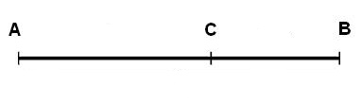
$$\frac{AB}{AC}= \frac{AC}{BC}$$

Приложение 2

Деление отрезка прямой по золотому сечению

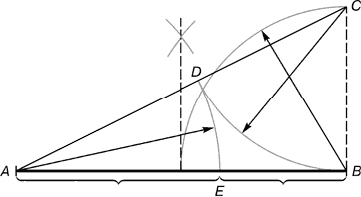

Приложение 3

Золотой прямоугольник

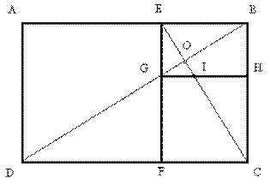

Приложение 4

Золотой треугольник

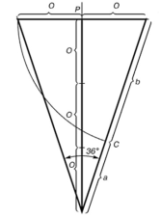

Приложение 5

Золотая спираль (спираль Фибоначчи)

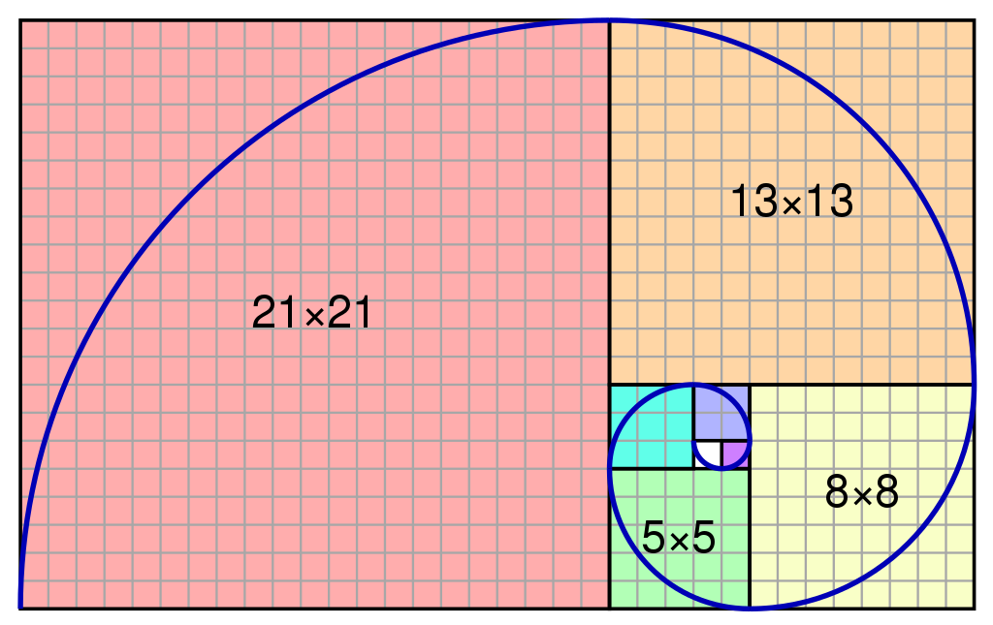

Приложение 6

Портрет Моны Лизы (Джоконды) Леонардо да Винчи

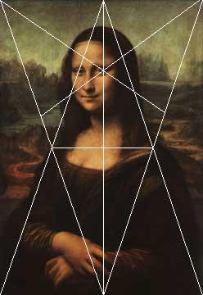

Приложение 7

«Корабельная роща» И.И. Шишкин

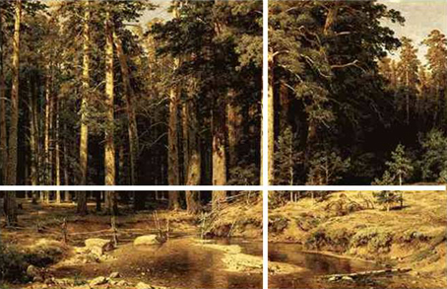

Приложение 8

«А.С. Пушкин на акте в Лицее 8 января 1815 года» И.Е. Репин

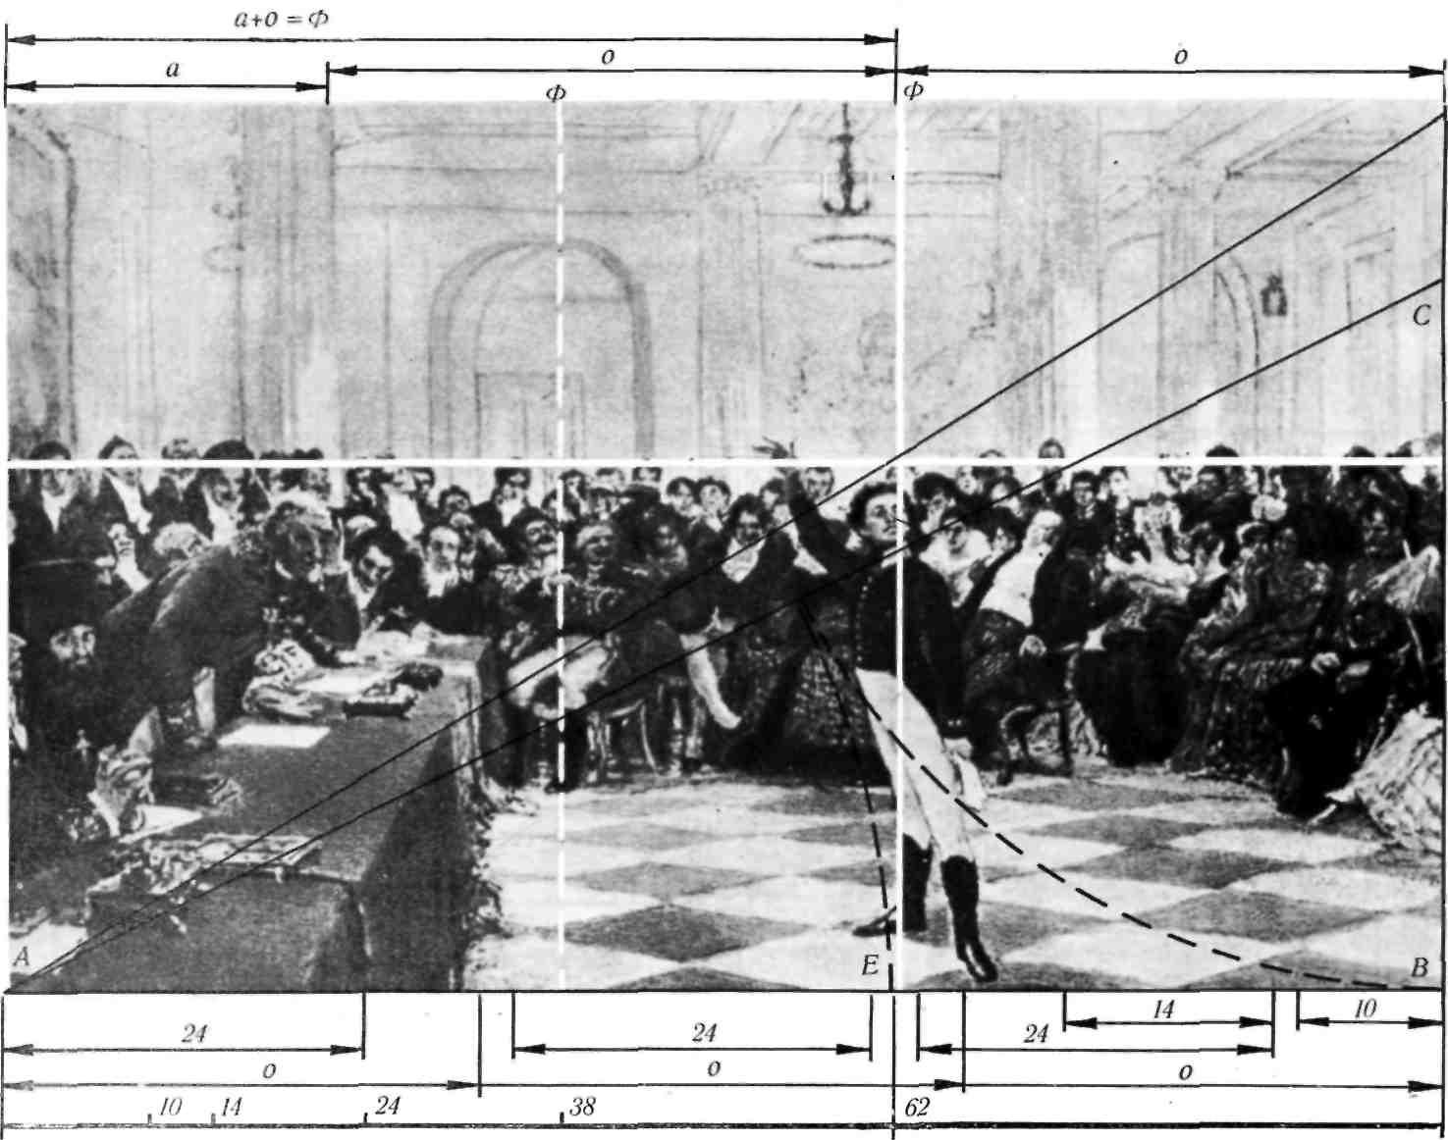

Приложение 9

«У окна» К.Васильев

Приложение 10

Парфенон

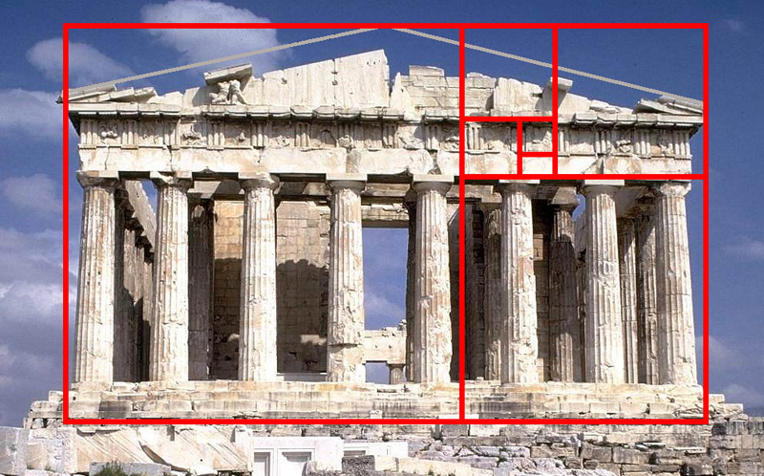

Приложение 11

Пантеон

Приложение 12

Голицынская больница (Первая клиническая больница имени Н.И. Пирогова)

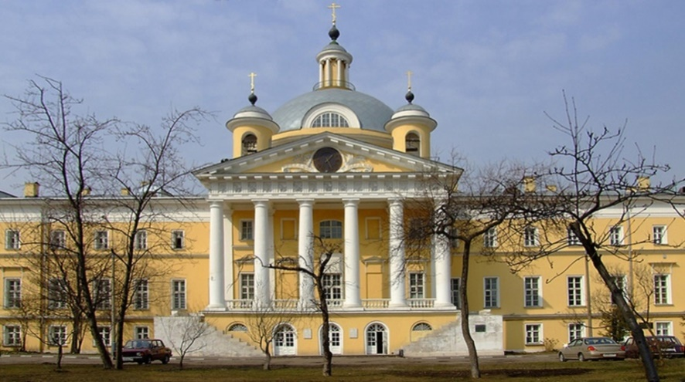

Приложение 13

Дом Пашкова

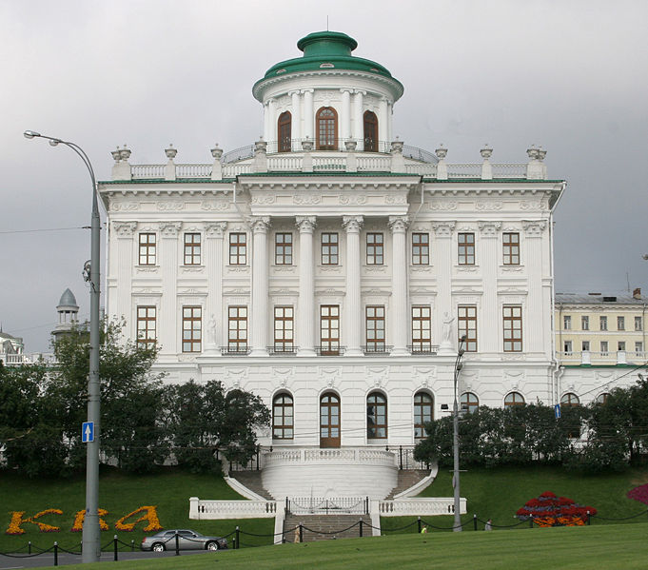

Приложение 14

Афина Парфенос, Зевс Олимпийский, Аполлон Бельведерский

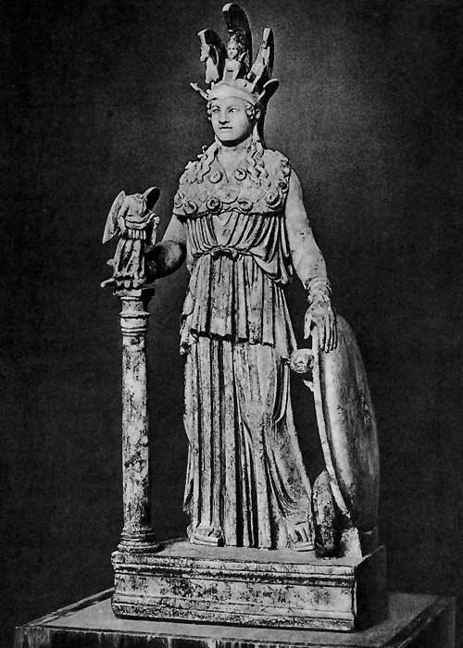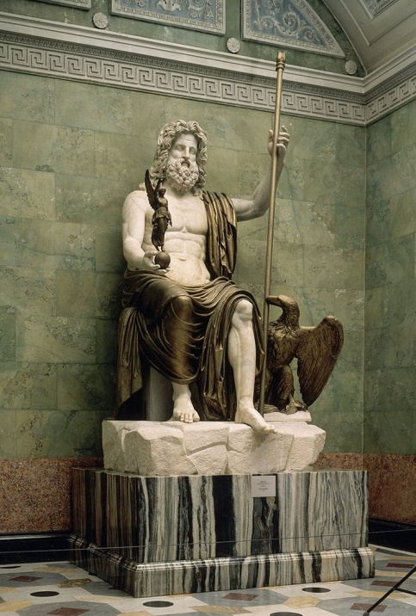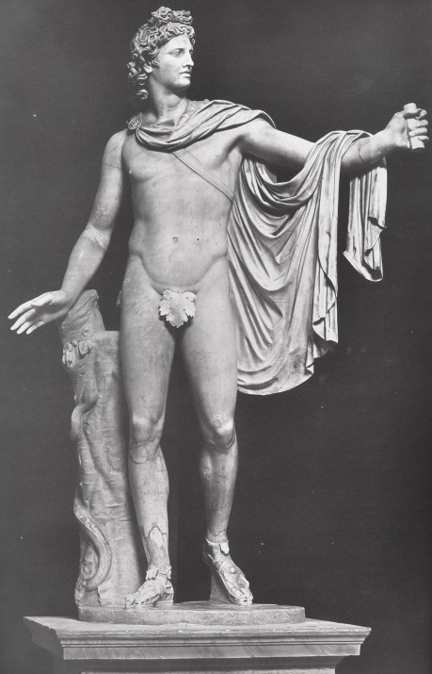

Приложение 15

Золотое сечение в природных объектах и явлениях

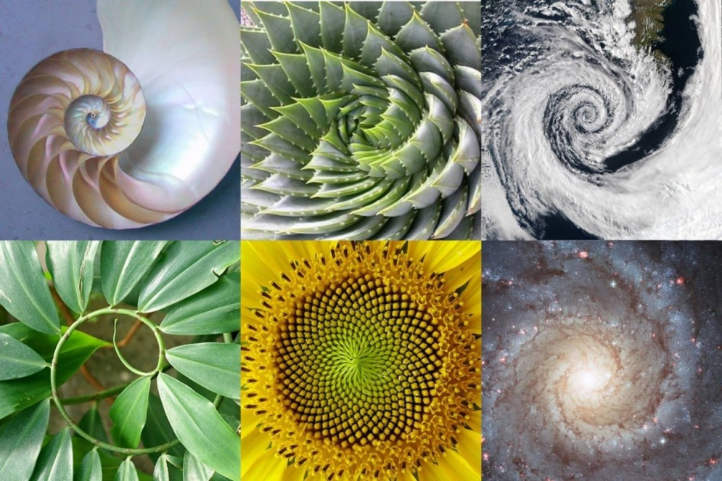

Приложение 16

Золотое сечение в теле человека

Приложение 17

Соответствие золотому сечению пропорций тела Медведевских Елизаветы

№ | Характеристика измерения | Результат измерения, см | Характеристика измерения | Результат измерения, см | Отношение двух измерений | Соответствие
1 | Рост человека | 160 | Расстояние от пупа до ступни | 98 | 1,63 | +
2 | Расстояние от пупа до ступни | 98 | Расстояние от макушки головы до пупа | 62 | 1,58 | +
3 | Расстояние от макушки головы до кончиков рук | 97 | Расстояние от кончиков пальцев до стопы | 65 | 1,49 | -
4 | Расстояние от локтя до кончиков пальцев | 41 | Расстояние от плеча до локтя | 30 | 1,37 | -
5 | Расстояние от локтя до кончиков пальцев | 41 | Расстояние от локтя до начала кисти руки | 23 | 1,78 | -
6 | Расстояние от локтя до начала кисти руки | 23 | Расстояние от начала кисти руки до кончиков пальцев | 18 | 1,28 | -
7 | Длина всей головы | 21 | Расстояние от бровей до подбородка | 13,5 | 1,56 | +
8 | Расстояние от бровей до подбородка | 13,5 | Расстояние от макушки головы до бровей | 7,5 | 1,8 | -
9 | Расстояние от кончика носа до подбородка | 5,5 | Расстояние от губ до подбородка | 3,5 | 1,57 | +
10 | Расстояние от губ до подбородка | 3,5 | Расстояние от кончика носа до губ | 2,1 | 1,67 | +
11 | Расстояние от начала кисти руки до конца первого фаланга пальцев | 13 | Расстояние от начала кисти руки и до костяшек | 8 | 1,63 | +
12 | Расстояние от начала кисти руки и до костяшек | 8 | Расстояние от костяшек до конца первого фаланга | 5 | 1,6 | +

Приложение 18

Соответствие золотому сечению пропорций тела Поликарповой Зои Юрьевны

№ | Характеристика измерения | Результат измерения, см | Характеристика измерения | Результат измерения, см | Отношение двух измерений | Соответствие
1 | Рост человека | 165 | Расстояние от пупа до ступни | 101 | 1,63 | +
2 | Расстояние от пупа до ступни | 101 | Расстояние от макушки головы до пупа | 70 | 1,44 | -
3 | Расстояние от макушки головы до кончиков рук | 98 | Расстояние от кончиков пальцев до стопы | 66 | 1,48 | -
4 | Расстояние от локтя до кончиков пальцев | 38 | Расстояние от плеча до локтя | 33 | 1,15 | -
5 | Расстояние от локтя до кончиков пальцев | 38 | Расстояние от локтя до начала кисти руки | 25 | 1,52 | -
6 | Расстояние от локтя до начала кисти руки | 25 | Расстояние от начала кисти руки до кончиков пальцев | 18 | 1,39 | -
7 | Длина всей головы | 23 | Расстояние от бровей до подбородка | 13 | 1,77 | -
8 | Расстояние от бровей до подбородка | 13 | Расстояние от макушки головы до бровей | 10 | 1,3 | -
9 | Расстояние от кончика носа до подбородка | 6 | Расстояние от губ до подбородка | 3,8 | 1,57 | +
10 | Расстояние от губ до подбородка | 3,8 | Расстояние от кончика носа до губ | 2,3 | 1,65 | +
11 | Расстояние от начала кисти руки до конца первого фаланга пальцев | 13 | Расстояние от начала кисти руки и до костяшек | 9 | 1,44 | -
12 | Расстояние от начала кисти руки и до костяшек | 9 | Расстояние от костяшек до конца первого фаланга | 5 | 1,8 | -

Приложение 19

Соответствие золотому сечению пропорций тела Медведевских Ульяны

№ | Характеристика измерения | Результат измерения, см | Характеристика измерения | Результат измерения, см | Отношение двух измерений | Соответствие
1 | Рост человека | 96 | Расстояние от пупа до ступни | 52 | 1,85 | -
2 | Расстояние от пупа до ступни | 52 | Расстояние от макушки головы до пупа | 44 | 1,18 | -
3 | Расстояние от макушки головы до кончиков рук | 60 | Расстояние от кончиков пальцев до стопы | 32 | 1,88 | -
4 | Расстояние от локтя до кончиков пальцев | 23 | Расстояние от плеча до локтя | 17 | 1,35 | -
5 | Расстояние от локтя до кончиков пальцев | 23 | Расстояние от локтя до начала кисти руки | 14 | 1,64 | +
6 | Расстояние от локтя до начала кисти руки | 14 | Расстояние от начала кисти руки до кончиков пальцев | 10 | 1,4 | -
7 | Длина всей головы | 16 | Расстояние от бровей до подбородка | 9 | 1,78 | -
8 | Расстояние от бровей до подбородка | 9 | Расстояние от макушки головы до бровей | 7 | 1,29 | -
9 | Расстояние от кончика носа до подбородка | 4,5 | Расстояние от губ до подбородка | 3 | 1,5 | -
10 | Расстояние от губ до подбородка | 3 | Расстояние от кончика носа до губ | 1,5 | 2 | +
11 | Расстояние от начала кисти руки до конца первого фаланга пальцев | 7 | Расстояние от начала кисти руки и до костяшек | 4,5 | 1,56 | +
12 | Расстояние от начала кисти руки и до костяшек | 4,5 | Расстояние от костяшек до конца первого фаланга | 2,5 | 1,8 | -

Приложение 20

Соответствие золотому сечению пропорций тела Медведевских Василисы

№ | Характеристика измерения | Результат измерения, см | Характеристика измерения | Результат измерения, см | Отношение двух измерений | Соответствие
1 | Рост человека | 116 | Расстояние от пупа до ступни | 67 | 1,73 | -
2 | Расстояние от пупа до ступни | 67 | Расстояние от макушки головы до пупа | 50 | 1,34 | -
3 | Расстояние от макушки головы до кончиков рук | 75 | Расстояние от кончиков пальцев до стопы | 40 | 1,88 | -
4 | Расстояние от локтя до кончиков пальцев | 29 | Расстояние от плеча до локтя | 21 | 1,38 | -
5 | Расстояние от локтя до кончиков пальцев | 29 | Расстояние от локтя до начала кисти руки | 17 | 1,71 | -
6 | Расстояние от локтя до начала кисти руки | 17 | Расстояние от начала кисти руки до кончиков пальцев | 12 | 1,42 | -
7 | Длина всей головы | 20 | Расстояние от бровей до подбородка | 10 | 2 | -
8 | Расстояние от бровей до подбородка | 10 | Расстояние от макушки головы до бровей | 7 | 1,43 | -
9 | Расстояние от кончика носа до подбородка | 5 | Расстояние от губ до подбородка | 3 | 1,67 | +
10 | Расстояние от губ до подбородка | 3 | Расстояние от кончика носа до губ | 1,5 | 2 | -
11 | Расстояние от начала кисти руки до конца первого фаланга пальцев | 8 | Расстояние от начала кисти руки и до костяшек | 4,5 | 1,78 | -
12 | Расстояние от начала кисти руки и до костяшек | 4,5 | Расстояние от костяшек до конца первого фаланга | 3 | 1,5 | -

Приложение 21

Соответствие золотому сечению пропорций тела Медведевских Анастасии

№ | Характеристика измерения | Результат измерения, см | Характеристика измерения | Результат измерения, см | Отношение двух измерений | Соответствие
1 | Рост человека | 158 | Расстояние от пупа до ступни | 95 | 1,66 | +
2 | Расстояние от пупа до ступни | 95 | Расстояние от макушки головы до пупа | 58 | 1,64 | +
3 | Расстояние от макушки головы до кончиков рук | 97 | Расстояние от кончиков пальцев до стопы | 57 | 1,7 | -
4 | Расстояние от локтя до кончиков пальцев | 38 | Расстояние от плеча до локтя | 30 | 1,27 | -
5 | Расстояние от локтя до кончиков пальцев | 38 | Расстояние от локтя до начала кисти руки | 24 | 1,58 | +
6 | Расстояние от локтя до начала кисти руки | 24 | Расстояние от начала кисти руки до кончиков пальцев | 17 | 1,41 | -
7 | Длина всей головы | 19 | Расстояние от бровей до подбородка | 11 | 1,73 | -
8 | Расстояние от бровей до подбородка | 11 | Расстояние от макушки головы до бровей | 8,5 | 1,29 | -
9 | Расстояние от кончика носа до подбородка | 6 | Расстояние от губ до подбородка | 4 | 1,5 | -
10 | Расстояние от губ до подбородка | 4 | Расстояние от кончика носа до губ | 2 | 2 | +
11 | Расстояние от начала кисти руки до конца первого фаланга пальцев | 12 | Расстояние от начала кисти руки и до костяшек | 8 | 1,5 | -
12 | Расстояние от начала кисти руки и до костяшек | 8 | Расстояние от костяшек до конца первого фаланга | 4 | 2 | -

Приложение 22

Соответствие золотому сечению пропорций тела Медведевских Марии

№ | Характеристика измерения | Результат измерения, см | Характеристика измерения | Результат измерения, см | Отношение двух измерений | Соответствие
1 | Рост человека | 167 | Расстояние от пупа до ступни | 101 | 1,65 | +
2 | Расстояние от пупа до ступни | 101 | Расстояние от макушки головы до пупа | 63 | 1,61 | +
3 | Расстояние от макушки головы до кончиков рук | 105 | Расстояние от кончиков пальцев до стопы | 51 | 2,06 | -
4 | Расстояние от локтя до кончиков пальцев | 43 | Расстояние от плеча до локтя | 32 | 1,34 | -
5 | Расстояние от локтя до кончиков пальцев | 43 | Расстояние от локтя до начала кисти руки | 28 | 1,54 | -
6 | Расстояние от локтя до начала кисти руки | 28 | Расстояние от начала кисти руки до кончиков пальцев | 17 | 1,64 | +
7 | Длина всей головы | 22 | Расстояние от бровей до подбородка | 12 | 1,83 | -
8 | Расстояние от бровей до подбородка | 12 | Расстояние от макушки головы до бровей | 8 | 1,5 | -
9 | Расстояние от кончика носа до подбородка | 6 | Расстояние от губ до подбородка | 4,5 | 1,33 | -
10 | Расстояние от губ до подбородка | 4,5 | Расстояние от кончика носа до губ | 2,1 | 2,14 | +
11 | Расстояние от начала кисти руки до конца первого фаланга пальцев | 13 | Расстояние от начала кисти руки и до костяшек | 9 | 1,44 | -
12 | Расстояние от начала кисти руки и до костяшек | 9 | Расстояние от костяшек до конца первого фаланга | 4 | 2,25 | -

Приложение 23

Соответствие золотому сечению пропорций тела Медведевских Оксаны

№ | Характеристика измерения | Результат измерения, см | Характеристика измерения | Результат измерения, см | Отношение двух измерений | Соответствие
1 | Рост человека | 168 | Расстояние от пупа до ступни | 98 | 1,71 | -
2 | Расстояние от пупа до ступни | 98 | Расстояние от макушки головы до пупа | 69 | 1,42 | -
3 | Расстояние от макушки головы до кончиков рук | 105 | Расстояние от кончиков пальцев до стопы | 64 | 1,64 | +
4 | Расстояние от локтя до кончиков пальцев | 42 | Расстояние от плеча до локтя | 33 | 1,27 | -
5 | Расстояние от локтя до кончиков пальцев | 42 | Расстояние от локтя до начала кисти руки | 27 | 1,56 | +
6 | Расстояние от локтя до начала кисти руки | 27 | Расстояние от начала кисти руки до кончиков пальцев | 19 | 1,42 | -
7 | Длина всей головы | 20 | Расстояние от бровей до подбородка | 13 | 1,54 | -
8 | Расстояние от бровей до подбородка | 13 | Расстояние от макушки головы до бровей | 8 | 1,63 | +
9 | Расстояние от кончика носа до подбородка | 6,5 | Расстояние от губ до подбородка | 4,5 | 1,44 | -
10 | Расстояние от губ до подбородка | 4,5 | Расстояние от кончика носа до губ | 2 | 2,25 | +
11 | Расстояние от начала кисти руки до конца первого фаланга пальцев | 13 | Расстояние от начала кисти руки и до костяшек | 7,5 | 1,74 | -
12 | Расстояние от начала кисти руки и до костяшек | 7,5 | Расстояние от костяшек до конца первого фаланга | 4,5 | 1,67 | +

Приложение 24

Соответствие золотому сечению пропорций тела Медведевских Сергея

№ | Характеристика измерения | Результат измерения, см | Характеристика измерения | Результат измерения, см | Отношение двух измерений | Соответствие
1 | Рост человека | 176 | Расстояние от пупа до ступни | 103 | 1,71 | -
2 | Расстояние от пупа до ступни | 103 | Расстояние от макушки головы до пупа | 71 | 1,45 | -
3 | Расстояние от макушки головы до кончиков рук | 108 | Расстояние от кончиков пальцев до стопы | 69 | 1,57 | +
4 | Расстояние от локтя до кончиков пальцев | 46 | Расстояние от плеча до локтя | 35 | 1,32 | -
5 | Расстояние от локтя до кончиков пальцев | 46 | Расстояние от локтя до начала кисти руки | 28 | 1,64 | +
6 | Расстояние от локтя до начала кисти руки | 28 | Расстояние от начала кисти руки до кончиков пальцев | 18 | 1,56 | +
7 | Длина всей головы | 23 | Расстояние от бровей до подбородка | 13 | 1,77 | -
8 | Расстояние от бровей до подбородка | 13 | Расстояние от макушки головы до бровей | 11 | 1,18 | -
9 | Расстояние от кончика носа до подбородка | 7 | Расстояние от губ до подбородка | 5 | 1,4 | -
10 | Расстояние от губ до подбородка | 5 | Расстояние от кончика носа до губ | 2 | 2,5 | +
11 | Расстояние от начала кисти руки до конца первого фаланга пальцев | 14 | Расстояние от начала кисти руки и до костяшек | 9 | 1,56 | +
12 | Расстояние от начала кисти руки и до костяшек | 9 | Расстояние от костяшек до конца первого фаланга | 5 | 1,8 | -

Приложение 25

Пропорции собак по Е.Л. Ерусалимскому

Пропорция 1  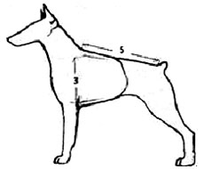 | Пропорция 2  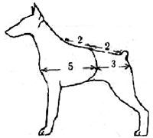 | Пропорция 3  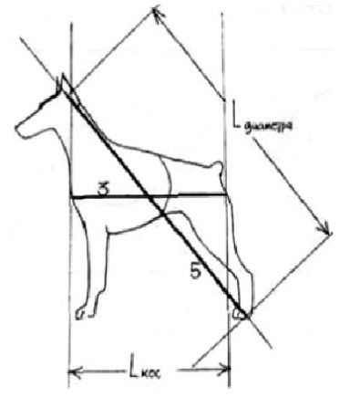
Пропорция 4  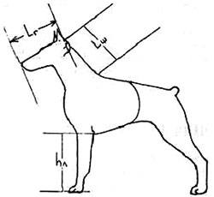 | Пропорция 5  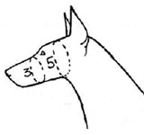 | Пропорция 7  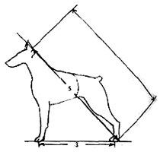

Приложение 26

Соответствие золотому сечению пропорций тела немецкой овчарки Гризмана

№ | Характеристика измерения | Результат измерения, см | Характеристика измерения | Результат измерения, см | Отношение двух измерений | Соответствие
1 | Длина позвоночного свода от  начала холки до корня хвоста | 76 | Глубина груди | 45 | 1,68 | -
2 | «Косая длина» собаки (т.е. расстояние от  переднего грудного выступа до седалищного бугра | 83 | Расстояние от переднего грудного выступа до последнего ребра | 50 | 1,66 | +
3 | Расстояние от переднего грудного выступа до последнего ребра | 50 | Расстояние от последнего ребра до седалищного бугра | 35 | 1,43 | -
4 | Диаметр собаки (длина проекции на боковую плоскость  отрезка прямой между затылочным бугром и лапой отставленной задней ноги) | 127 | «Косая длина» собаки | 83 | 1,53 | -
5 | Сумма длин головы и шей собаки | 53 | Длина передней лапы | 46 | 1,15 | -
6 | «Объем» черепа | 47 | «Объем морды» собаки, измеренный под глазами | 30 | 1,57 | +
7 | Расстояние между локтевым и коленным  суставами | 75 | Глубина груди | 45 | 1,67 | +
8 | Диаметр собаки | 127 | Расстояние между локтевым и коленным  суставами | 75 | 1,69 | -

Приложение 27

Соответствие золотому сечению пропорций тела немецкой овчарки Ричарда

№ | Характеристика измерения | Результат измерения, см | Характеристика измерения | Результат измерения, см | Отношение двух измерений | Соответствие
1 | Длина позвоночного свода от  начала холки до корня хвоста | 75 | Глубина груди | 40 | 1,88 | -
2 | «Косая длина» собаки (т.е. расстояние от  переднего грудного выступа до седалищного бугра | 80 | Расстояние от переднего грудного выступа до последнего ребра | 49 | 1,63 | +
3 | Расстояние от переднего грудного выступа до последнего ребра | 49 | Расстояние от последнего ребра до седалищного бугра | 31 | 1,58 | +
4 | Диаметр собаки (длина проекции на боковую плоскость  отрезка прямой между затылочным бугром и лапой отставленной задней ноги) | 120 | «Косая длина» собаки | 83 | 1,45 | -
5 | Сумма длин головы и шей собаки | 51 | Длина передней лапы | 42 | 1,21 | -
6 | «Объем» черепа | 46 | «Объем морды» собаки, измеренный под глазами | 28 | 1,64 | +
7 | Расстояние между локтевым и коленным  суставами | 73 | Глубина груди | 40 | 1,83 | -
8 | Диаметр собаки | 120 | Расстояние между локтевым и коленным  суставами | 73 | 1,64 | +

Приложение 28

Соответствие золотому сечению пропорций частей авокадо
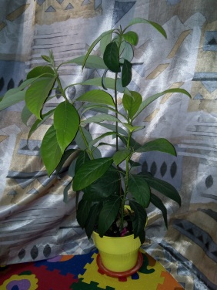
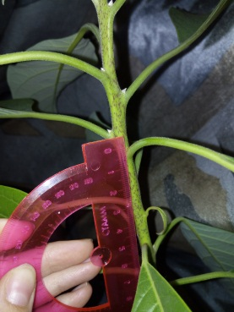
Результат измерения, см | Результат измерения, см | Отношение | Соответствие
2,1 | 1,2 | 1,75 | -
2,5 | 1,5 | 1,67 | +
3 | 1,8 | 1,67 | +
2,5 | 1,5 | 1,67 | +
3 | 1,8 | 1,67 | +
2,6 | 1,7 | 1,53 | -
2,6 | 1,7 | 1,53 | -

Соответствие золотому сечению пропорций частей эухариса
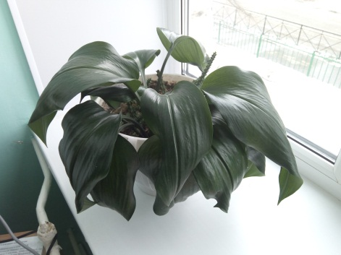
№ | Сумма длин стебля и листа, см | Длина листа, см | Длина стебля, см | Отношение суммы длин стебля и листа к длине листа | Соответствие | Отношение длины стебля к длине листа | Соответствие
1 | 40 | 25,6 | 14,4 | 1,56 | + | 1,78 | -
2 | 42 | 23,2 | 18,8 | 1,81 | - | 1,23 | -
3 | 37,7 | 24 | 13,7 | 1,57 | + | 1,75 | -
4 | 35,8 | 22,8 | 13 | 1,57 | + | 1,75 | -
5 | 27,7 | 18,8 | 8,9 | 1,47 | - | 2,11 | -
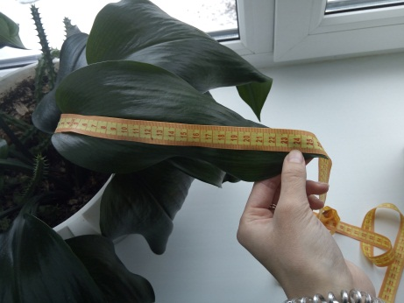

Рецензия на исследовательский проект
по теме «Золотое сечение. Прекрасное рядом»
«В геометрии существует два сокровища – теорема Пифагора и деление отрезка в крайнем и среднем отношении. Первое можно сравнить с ценностью золота, второе можно назвать драгоценным камнем». Эти слова произнес четыре столетия назад немецкий астроном и математик Иоганн Кеплер, они являются эпиграфом практически ко всем трудам, посвященным «золотому сечению». Гениальный ученый поставил пропорцию «золотого сечения» на один уровень с самой знаменитой геометрической теоремой. Однако «золотому сечению» повезло меньше, чем теореме Пифагора –«классическая» наука и педагогика его игнорируют, а «официальная» математика не признает.
Автор данной работы поставил цель: выявить принципы применения «золотого сечения» в различных областях знаний, провести краткий обзор истории и математической сущности золотого сечения, и попытаться осмыслить его роль в современной математике. Автор показывает глубокое проникновение в тему и хорошее владение материалом. Сформулированы актуальность и значимость работы. Имеется собственное видение проблемы и ее решение.
Работа содержит теоретические и практические аспекты: представлен обзор вопросов, связанных с отношением чисел: «золотое сечение» как один из видов пропорциональности; предметы искусства, архитектуры, живописи, музыки, объекты окружающей среды. Принципы «золотого сечения» используются в математике, физике, биологии, астрономии, искусстве, архитектуре. Они лежат в основе архитектурных пропорций многих замечательных произведений мирового зодчества, главным образом античности и Возрождения, о чем подробно рассказано в работе.
В работе выполнен обзор нескольких источников литературы, работа с ресурсами сети интернет, проведены математические расчеты пропорциональных отношений., сопоставление полученных данных, сравнение. Отличным дополнением работы является исследовательская часть, в которой представлена методология исследования и анализ полученных результатов. Материал проработан качественно и полно. Автор показал умение логически излагать материал на основе научных и научно –популярных текстов. В подаче материала используются интерактивные компьютерные технологии – презентация.
Работа выполнена на персональном компьютере с использованием современного программного обеспечения согласно требованиям. Имеются приложения.
Работа заслуживает отличной оценки.
Руководитель: Поликарпова Зоя Юрьевна,
учитель математики I квалификационной категории МОУ Байновкая СОШ

